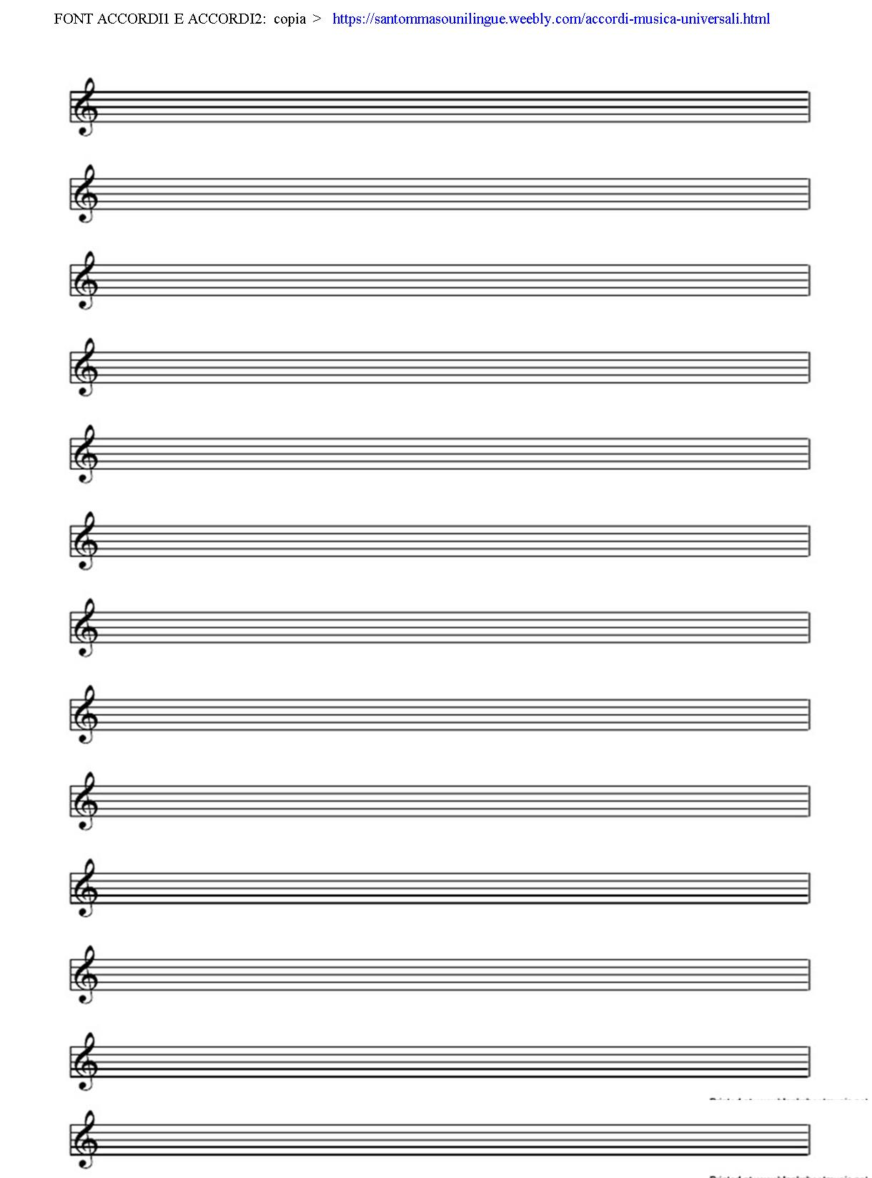 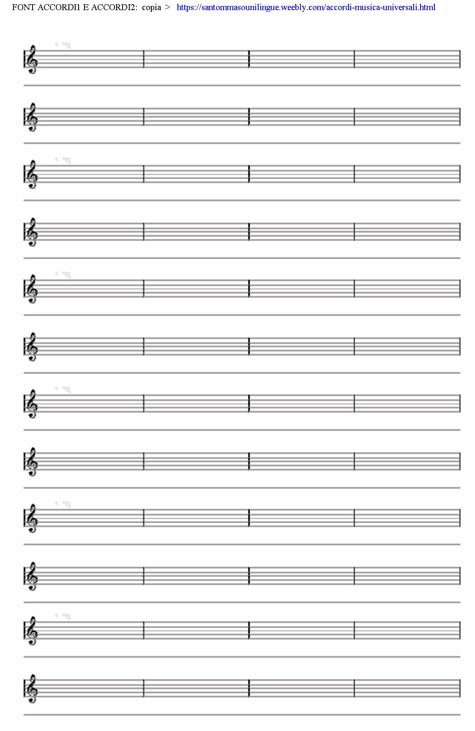.

FONT ACCORDI1.OTF E ACCORDI2.OTF COPIA (da dove puoi Scaricare): <https://santommasounilingue.weebly.com/accordi-musica-universali.html>

